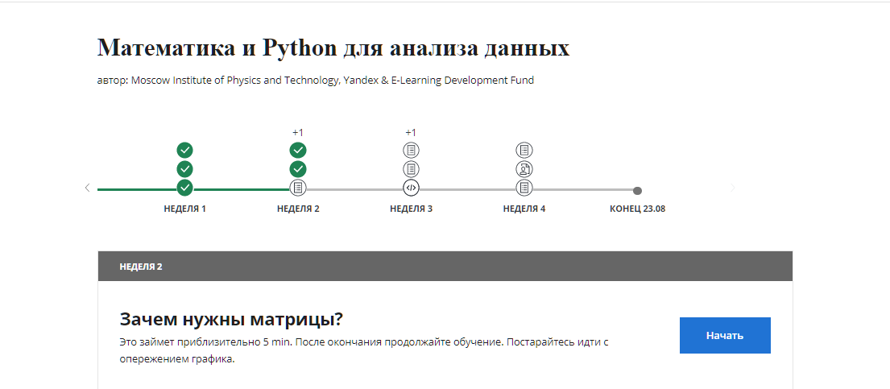

### Задачи: Изучить модуль “Линейная алгебра. Матрицы” и следующие темы из него: “Зачем нужны матрицы?”, “Матричные операции”, “Ранг и определитель”, “Системы линейных уравнений”, “Собственные числа и векторы”.

### Ответить на вопросы в следующих тестах: “Что можно делать с матрицами?”, “Разрешимость систем линейных уравнений и ранги”, “Матрицы и NumPy”.

### Конспект:

### Конспект по модулю “Линейная алгебра. Матрицы” - “Линейная алгебра. Матрицы.docx”

### Конспект по теме “NumPy: матрицы и операции над ними” “matrix_operations.ipynb”

### Итог:

* Дал определение произведения матриц; ранга, определителя матрицы; собственных чисел и векторов матрицы; системы линейных уравнений.
* Соотнес понятия ранг, определитель матрицы и разрешимость системы линейных уравнений.
* Познакомился с методами и функциями над матрицами в NumPy.